Web课程实验报告

1. **功能性需求分析**

该网站共有3个页面，其中每一个页面的屏幕截图及主要功能如下所列

1. 首页

屏幕截图

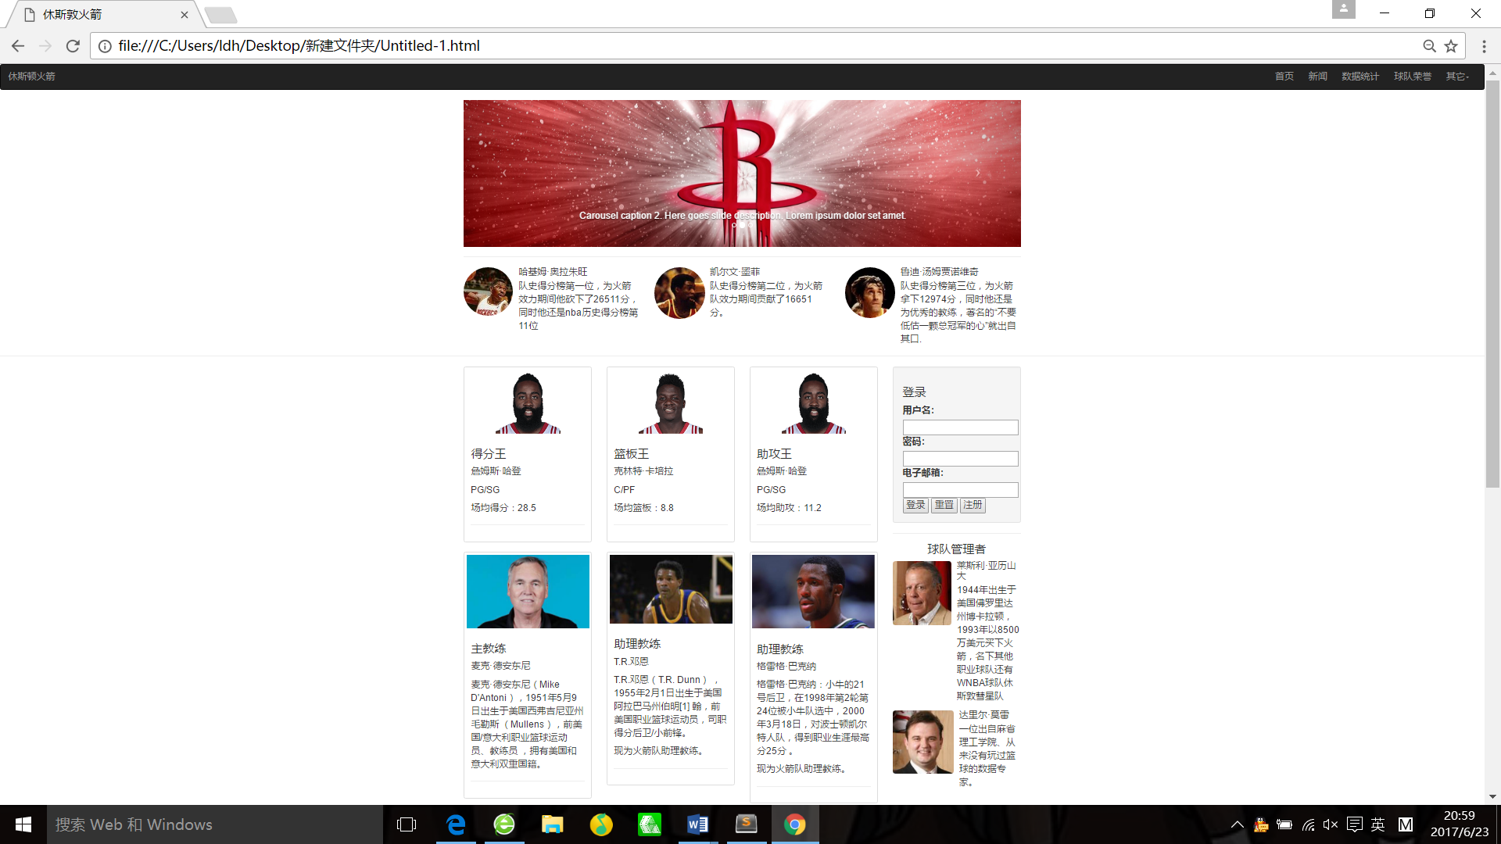

导航栏分别为 首页 新闻 数据统计 球队荣誉 其它

其中 其它 有下拉列表，首页和新闻板块添加了超链接

主体部分首先是一张banner，滚动的效果是参考网络代码使用js制作的

在下方是三个div，内容为火箭队历史得分榜

在下方有两大部分组成，他们分别是六个盒子和纵向排列的两个盒子

其中左上方为登录板块

最下方共5个盒子，内容如下

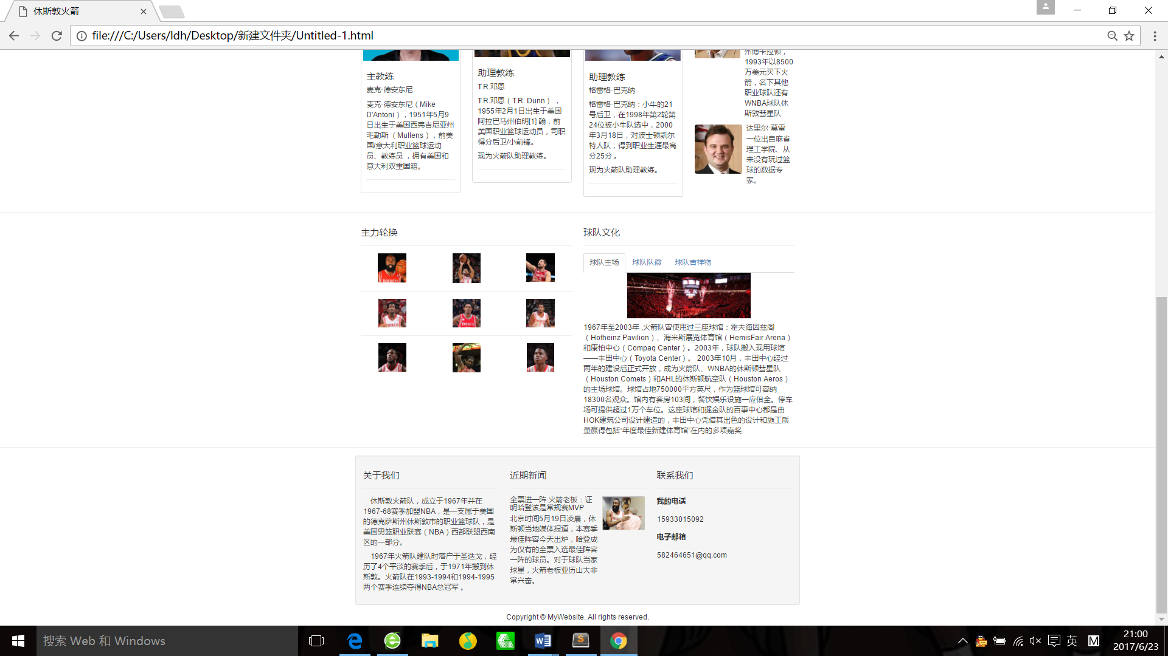

1. 列表页面

列表页面结构与首页大致相同

中间部分用列表来呈现新闻

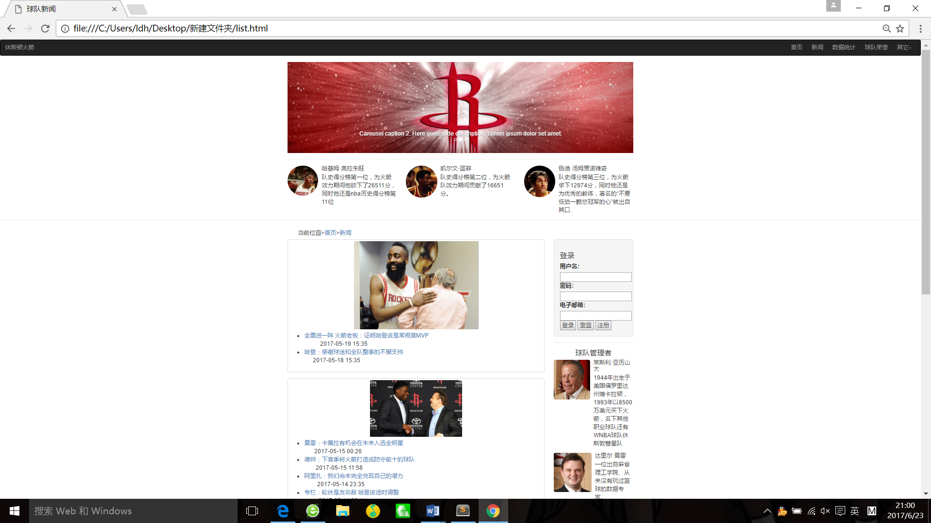

1. 内容页面

内容页面结构与首页大致相同

中间部分用列表来呈现新闻内容

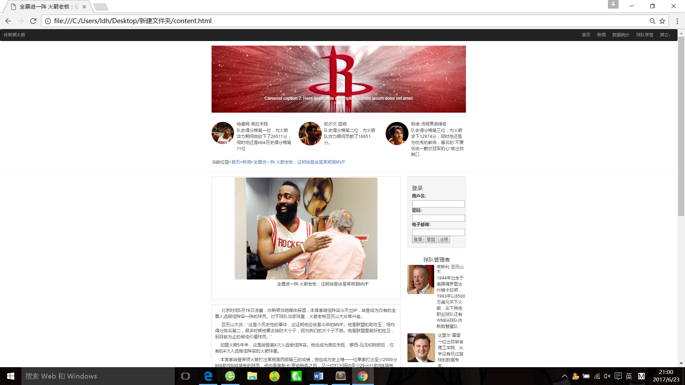

**2.网站素材**

网站内容主要来自百度百科

**3.代码结构**

大致如下

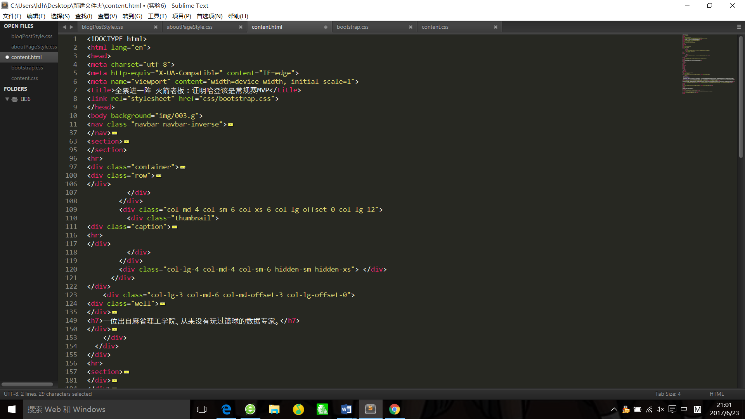

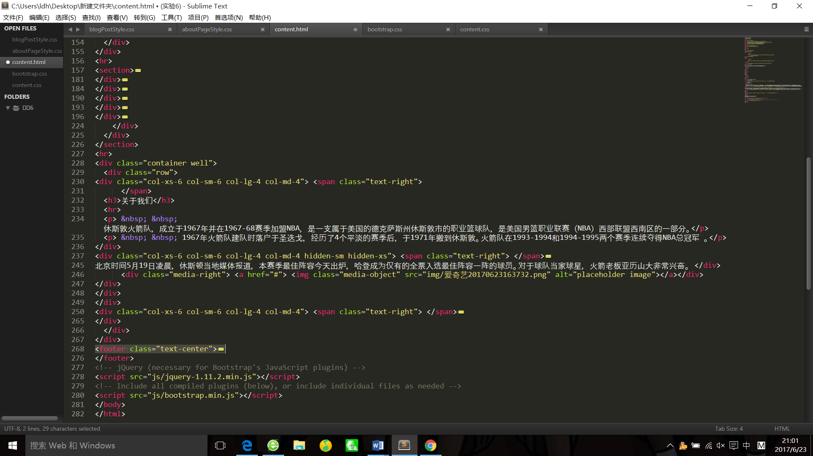

**4.html代码**

见网页文档

**5.css**

采用核心技术： Float实现布局， Position辅助布局

相关代码见css文件

**6. 调试浏览器兼容性**

**部分功能在IE6中不兼容**

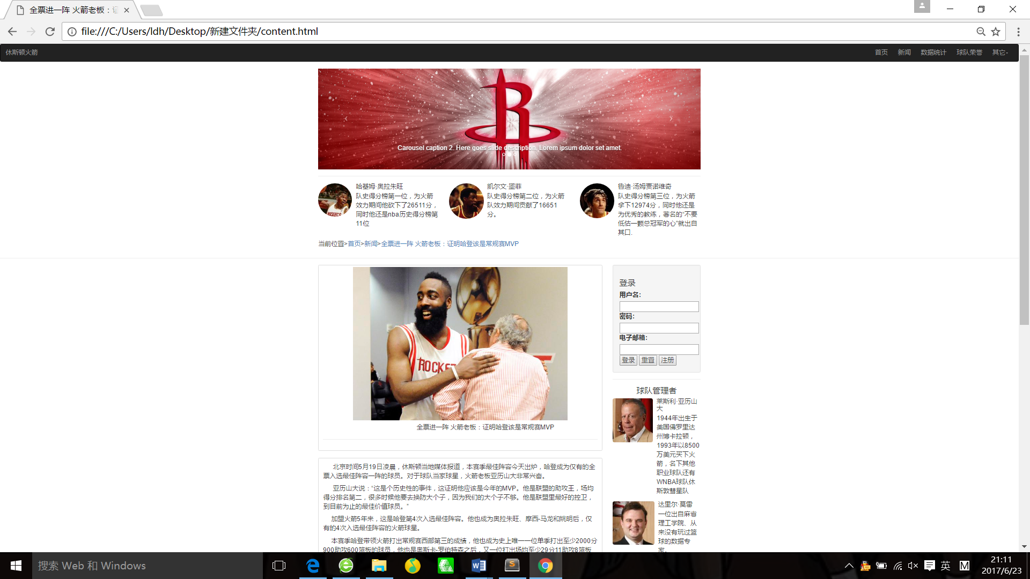

Chrome兼容良好

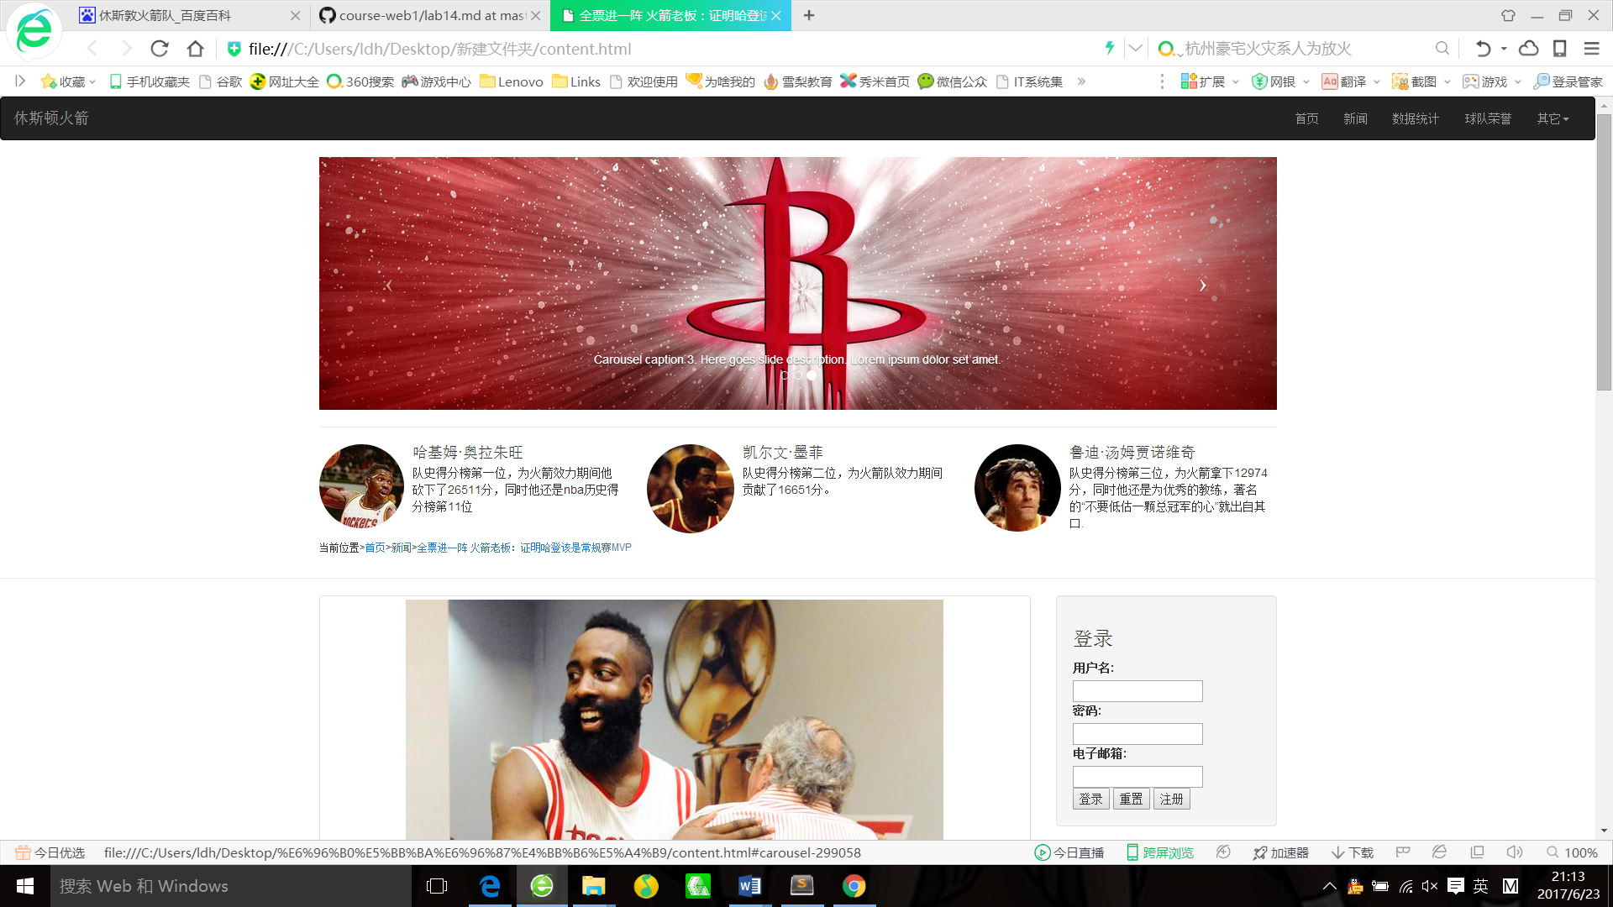

360浏览器兼容良好

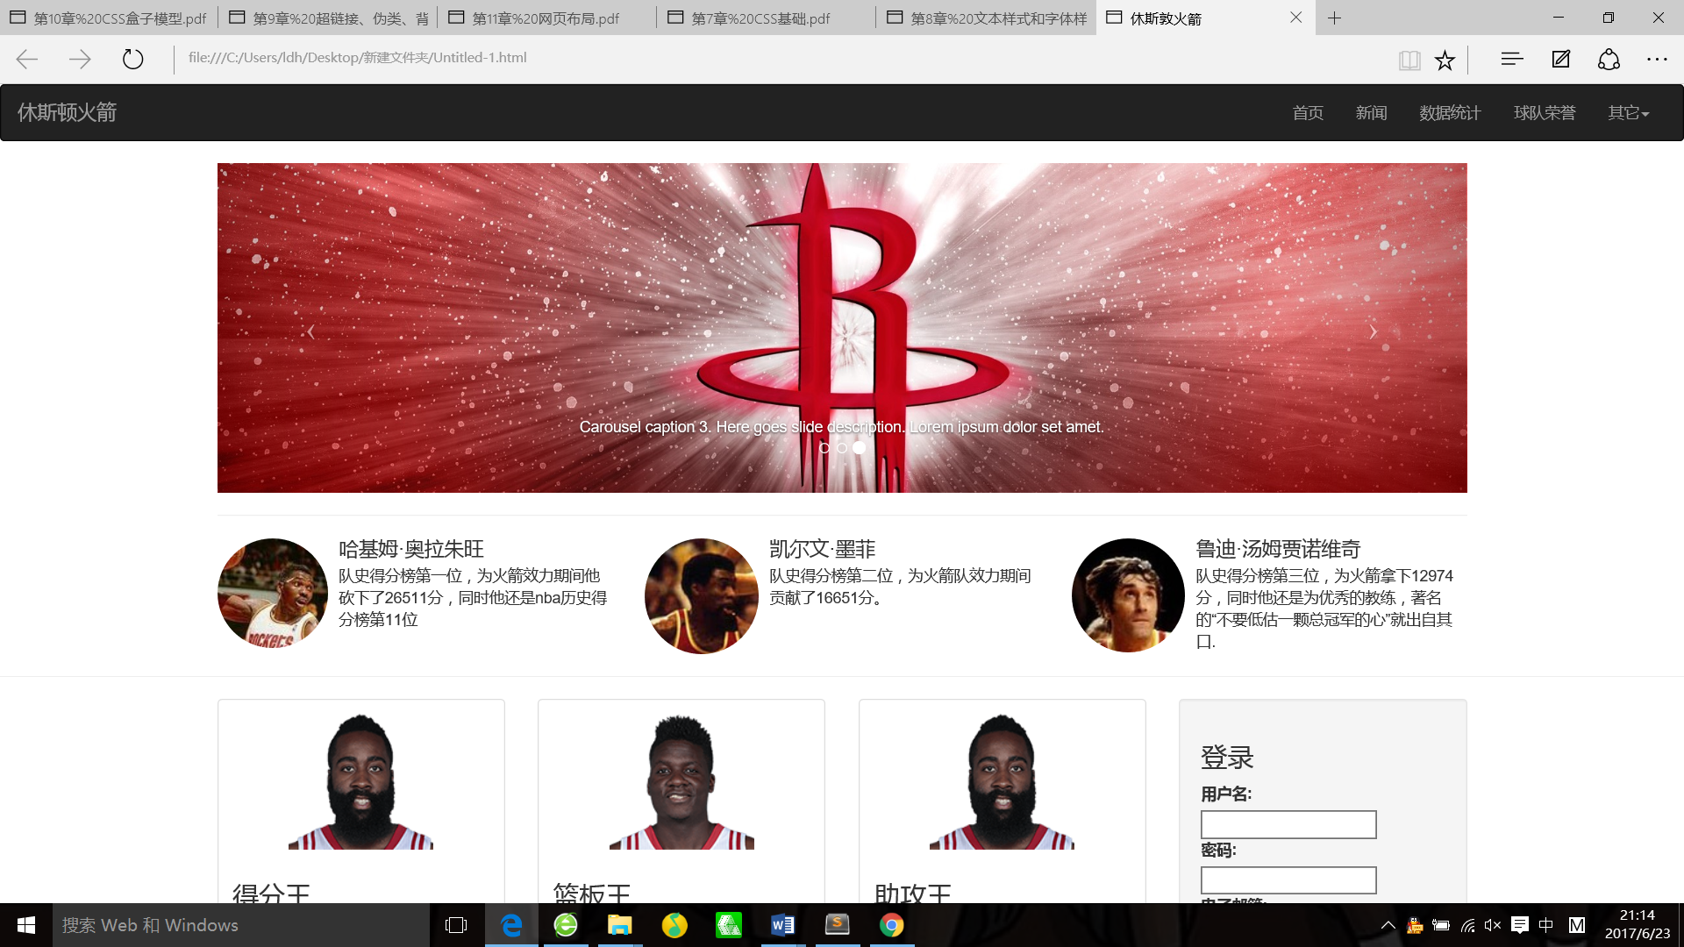

IE10兼容良好

部分js内容来自网络参考